Taller 1

Temas: DOM, JSON & BSON

<!DOCTYPE *html*>

<html *lang*="es">

<head>

<!--SEO-->

<meta *charset*="UTF-8">

<meta *http-equiv*="X-UA-Compatible" *content*="IE=edge">

<meta *name*="viewport" *content*="width=device-width, initial-scale=1.0">

<!-- <meta name="description" content="esto pertenece a sltechnology">

<meta name="keywords" content="hola">

<meta name="author" content="sltechnology">

<meta name="copyright" content="propietario es sltechnology">

<meta name="robots" content="follow">

<meta http-equiv="cache-control" content="no-cache">

<meta http-equiv="expires" content="1000">

<meta http-equiv="refresh" content="11; url=http://www.google.com">

-->

<title>Document</title>

</head>

<body>

<pre *id*="hola">

prueba

</pre>

<p>hola m</p>

<p>hola mundo</p>

<p>hola mundito</p>

<h1 *class*="hola">

hola

</h1>

</body>

</html>

seleccionar por medio de document el <pre> por medio del id

Ejemplo

Salida:

' prueba\n '

var pre = document.getElementById("hola")

console.log(pre);

Seleccionar todas las etiquetas <p> por medio del document asignarlas a una variable tipo let y luego recorrerlas con un foreach

Ejemplo

Salida:



let parrafo = document.querySelectorAll("p")

parrafo.forEach(function(element){

    console.log(element);

})

Seleccionar la clase del h1 e imprimir solo el contenido

Ejemplo

Salida:



let h1 = document.querySelector(".hola").innerHTML

console.log(h1)

**Realizar formulario con todas las etiquetas y sus tipos aplicando buenas practicas, SEO**

Ejemplo

Salida

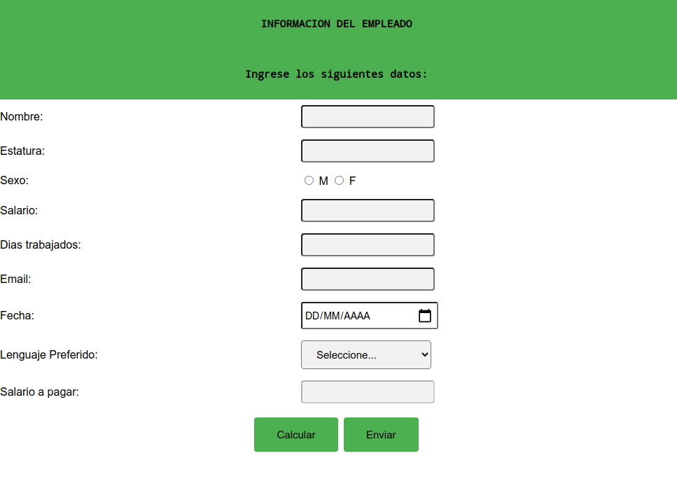

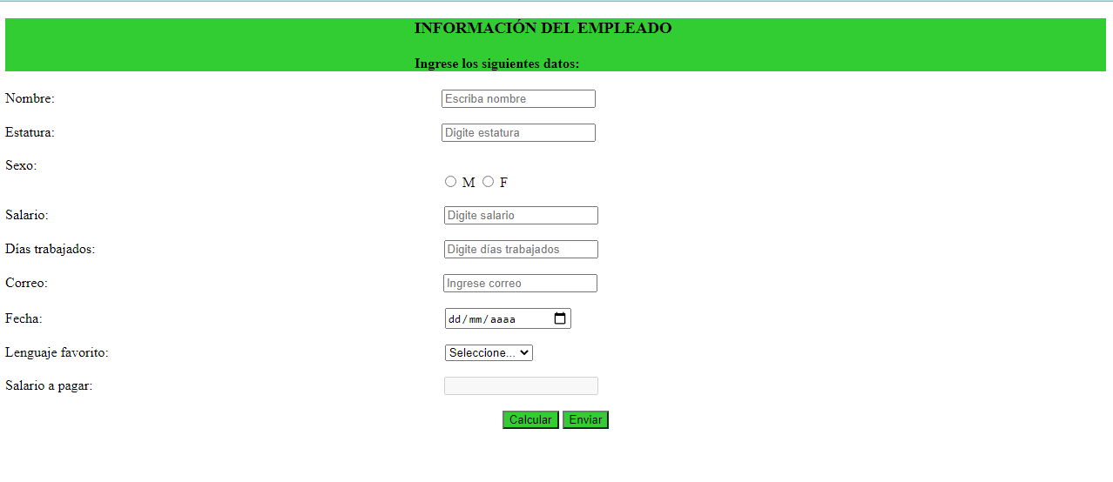

**Realizar json sobre esta informacion**

Un cliente que lleve nombre de la empresa, nit, telefono, direccion, contactos , personal.

Teniendo en cuenta:

JsonArray

JsonPrimitivo clave / valor

JsonObject

contactos sera JsonArray que a su vez cada contacto sera un JsonObject

Personal sera un JsonObject

Estructura ejemplo:

{

“”:””,

“”: [{},{}],

“”:{{},{}}

}

var empresa = {

    nombreEmpresa: "Gintic",

    nit: "900969218-2",

    telefono: 3222168,

    direccion: "Calle 51 Nro. 73-76 Of. 349",

    contactos: [

        elcolombiano = {

            nit: 943567892-1,

            telefono: 3145678901,

            direccion: "Calle 72 # 26 e 52"

        },

        rappi = {

            nit: 943567321-4,

            telefono: 3145677322,

            direccion: "Calle 72 # 26 f sur"

        }

    ],

    personal = {

        merdadeo={

            nombreGerente: "Ramiro Cordoba",

            celular: 3145673212,

            fechaNacimiento: "24/09/1987"

        },

        ventas = {

            nombreGerente: "Luz Elena Castillo",

            celular: 3102657484,

            fechaNacimiento: "30/06/1981"

        },

        tecnologia={

            nombreGerente: "Oscar Acosta",

            celular: 3113788456,

            fechaNacimiento: "10/07/1970"

        }

    }

}

Pregunta teorica: JSON == OBJECT ?

Salida:

true o false.

Nota: la informacion me la deben enviar al correo stevenhernandezj@gmail.com

**Se pueden apoyar de la documentacion oficial:**

https://developer.mozilla.org/es/docs/Web/API/Document

https://www.w3schools.com/TAGS/default.ASP

https://developer.mozilla.org/es/docs/Learn/JavaScript/Objects/JSON

**IMPORTANTE TEMAS A REPASAR PARA EL PROXIMO SABADO**

3. Que es Vue cli y cual es su diferencia con Vue CDN ?

4. Configuracion de herramienta “vscode”, investigar que es es un editor de texto, IDE ?

Ademas buscar que son extensiones en vscode, buscar que es la terminal o consola y como puedo instalar vue cli desde la misma.